沂源县卫生健康局
2022年政府信息公开工作年度报告

本年度报告根据新修订《中华人民共和国政府信息公开条例》（国务院令第711号，以下简称《条例》）和《山东省政府信息公开办法》（以下简称《办法》）要求，根据国务院办公厅《中华人民共和国政府信息公开工作年度报告格式》、省政府办公厅《政府信息公开工作年度报告编发指南》和市、县有关工作要求，根据沂源县卫生健康局2022年政府信息公开工作落实情况编制。
2022年政府信息公开工作年度报告全文包括总体情况、主动公开政府信息情况、收到和处理政府信息公开申请情况、政府信息公开行政复议行政诉讼情况、存在的主要问题及改进情况、其他需要报告的事项（包括收取信息处理费情况、落实上级年度政务公开工作要点情况、建议提案办理结果公开情况、创新举措、医疗卫生机构信息公开工作开展情况、有关数据统计说明等）等6个部分。
报告所列数据统计时限为2022年1月1日至2022年12月31日。本报告电子版可从沂源县人民政府门户网站（www.yiyuan.gov.cn）查阅和下载。如对报告内容有疑问，请与沂源县卫生健康局联系（地址：沂源县城军民路2号；邮编：256100；电话：0533-3241187；邮箱:yywjjbgs@zb.shandong.cn）。
—、总体情况
2022年，在县委、县政府的正确领导下，沂源县卫生健康局结合全县卫生健康工作实际，认真贯彻落实党的二十大精神，充分发挥政务公开在政府和群众之间沟通的纽带作用，聚焦“新、准、实”，坚持以公开促规范、促服务、强监管、惠民生，增强公开透明度、提升服务精准度、提高信息规范性，确保信息“应公尽公”，切实保障公开效果，及时回应民生关切问题。
（一）主动公开情况：2022年，不断完善政务公开制度建设，根据工作实际对疫情防控相关公告及常态化防控措施进行公开；对医疗卫生机构大型设备及床位、高龄补贴发放、会议培训、健康科普、医疗卫生机构信息进行定期公开并根据实际情况及时调整更新，年内公开信息700余条。
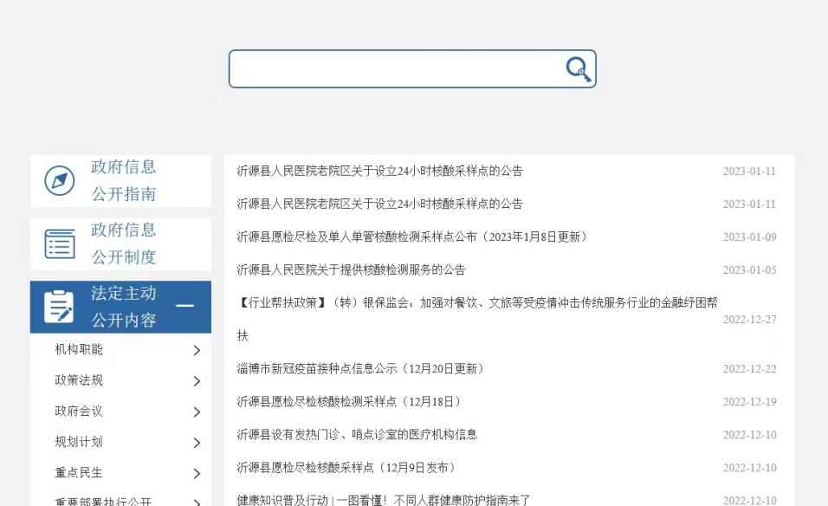
疫情防控主动公开信息
（二）依申请公开情况：2022年，收到2件依申请公开信息，申请内容主要涉及医疗卫生领域，已全部办理完成，没有上年结转的政府信息公开申请。

近3年依申请公开办理数量统计
（三）政府信息管理情况：2022年，继续加强卫生健康系统政府信息制度管理，建立健全信息收集、审查、处理机制。根据《条例》规定和政府信息公开审查机制要求，严格执行“先审查，再公开”“一事一审”原则及保密审查要求，根据政务公开相关责任分工，针对相关栏目、动态，及时开展理论学习培训，融入卫健系统特色，实时调整公开内容。
（四）政府信息公开平台建设情况：2022年，继续完善公开平台、畅通公开渠道，认真落实县政府网站信息公开平台的信息发布和维护工作，落实专人负责，定期发布信息。同时，加强微信公众号等政务新媒体平台的常态化管理，做到信息内容及时更新，保障栏目信息质量和规范性。
（五）监督保障情况：2022年，在“主要领导亲自抓、分管领导具体抓、职能科室抓落实、办公室协调办理”的领导机制和工作机制的基础上，根据卫健系统自身实际和工作需要，及时调整局机关政府信息公开领导小组，召开政务公开工作暨业务培训会议，对年度政务公开工作进行部署和培训。紧跟《条例》和《办法》要求，不断强化依法公开意识，增强依法依规公开能力。
二、主动公开政府信息情况
第二十条 第（一）项
信息内容 | 本年制发件数 | 本年废止件数 | 现行有效件数
规章 | 0 | 0 | 0
行政规范性文件 | 0 | 0 | 0
第二十条 第（五）项
信息内容 | 本年处理决定数量
行政许可 | 0
第二十条 第（六）项
信息内容 | 本年处理决定数量
行政处罚 | 547
行政强制 | 2
第二十条 第（八）项
信息内容 | 本年收费金额（单位：万元）
行政事业性收费 | 36.783
- 收到和处理政府信息公开申请情况
（本列数据的勾稽关系为：第一项加第二项之和，  等于第三项加第四项之和） |  |  |  | 申请人情况
 |  |  |  | 自然人 | 法人或其他组织 |  |  |  |  | 总计
 |  |  |  |  | 商业企业 | 科研机构 | 社会公益组织 | 法律服务机构 | 其他
一、本年新收政府信息公开申请数量 |  |  |  | 2 | 0 | 0 | 0 | 0 | 0 | 2
二、上年结转政府信息公开申请数量 |  |  |  | 0 | 0 | 0 | 0 | 0 | 0 | 0
三、本年度办理结果 | （一）予以公开 |  |  | 0 | 0 | 0 | 0 | 0 | 0 | 0
 | （二）部分公开（区分处理的，只计这一情形，不计其他情形） |  |  | 0 | 0 | 0 | 0 | 0 | 0 | 0
 | （三）不予公开 | 1.属于国家秘密 |  | 0 | 0 | 0 | 0 | 0 | 0 | 0
 |  | 2.其他法律行政法规禁止公开 |  | 0 | 0 | 0 | 0 | 0 | 0 | 0
 |  | 3.危及“三安全一稳定” |  | 0 | 0 | 0 | 0 | 0 | 0 | 0
 |  | 4.保护第三方合法权益 |  | 0 | 0 | 0 | 0 | 0 | 0 | 0
 |  | 5.属于三类内部事务信息 |  | 0 | 0 | 0 | 0 | 0 | 0 | 0
 |  | 6.属于四类过程性信息 |  | 0 | 0 | 0 | 0 | 0 | 0 | 0
 |  | 7.属于行政执法案卷 |  | 0 | 0 | 0 | 0 | 0 | 0 | 0
 |  | 8.属于行政查询事项 |  | 0 | 0 | 0 | 0 | 0 | 0 | 0
 | （四）无法提供 | 1.本机关不掌握相关政府信息 |  | 2 | 0 | 0 | 0 | 0 | 0 | 2
 |  | 2.没有现成信息需要另行制作 |  | 0 | 0 | 0 | 0 | 0 | 0 | 0
 |  | 3.补正后申请内容仍不明确 |  | 0 | 0 | 0 | 0 | 0 | 0 | 0
 | （五）不予处理 | 1.信访举报投诉类申请 |  | 0 | 0 | 0 | 0 | 0 | 0 | 0
 |  | 2.重复申请 |  | 0 | 0 | 0 | 0 | 0 | 0 | 0
 |  | 3.要求提供公开出版物 |  | 0 | 0 | 0 | 0 | 0 | 0 | 0
 |  | 4.无正当理由大量反复申请 |  | 0 | 0 | 0 | 0 | 0 | 0 | 0
 |  | 5.要求行政机关确认或重新  出具已获取信息 |  | 0 | 0 | 0 | 0 | 0 | 0 | 0
 | （六）其他处理 |  | 1.申请人无正当理由逾期不补正、行政机关不再处理其政府信息公开申请 | 0 | 0 | 0 | 0 | 0 | 0 | 0
 |  |  | 2.申请人逾期未按收费通知要求缴纳费用、行政机关不再处理其政府信息公开申请 | 0 | 0 | 0 | 0 | 0 | 0 | 0
 |  |  | 3.其他 | 0 | 0 | 0 | 0 | 0 | 0 | 0
 | （七）总计 |  |  | 2 | 0 | 0 | 0 | 0 | 0 | 2
四、结转下年度继续办理 |  |  |  | 0 | 0 | 0 | 0 | 0 | 0 | 0
- 政府信息公开行政复议、行政诉讼情况
行政复议 |  |  |  |  | 行政诉讼
结果  维持 | 结果纠正 | 其他结果 | 尚未  审结 | 总  计 | 未经复议直接起诉 |  |  |  |  | 复议后起诉
 |  |  |  |  | 结果维持 | 结果纠正 | 其他  结果 | 尚未  审结 | 总计 | 结果维持 | 结果  纠正 | 其他  结果 | 尚未审结 | 总计
0 | 0 | 0 | 0 | 0 | 0 | 0 | 0 | 0 | 0 | 0 | 0 | 0 | 0 | 0
五、存在的主要问题及改进情况
（一）存在的主要问题及困难
一是对于信息是否需要公开、需要公开的尺度把握不准，政府信息咨询服务功能需进一步完善；二是信息公开业务内容与相关职能科室对接工作相对被动，负责相关业务信息公开的工作人员业务素质和能力有待提高，专业性相对不足；三是信息公开形式有待完善，目前多以文字、表格为主，缺乏丰富多样的公开方式。
（二）解决措施和改进情况
一是严格按照“公开为常态、不公开为例外”的原则，按时、按需公开需主动公开的相关信息，特别是疫情防控、医疗卫生监管等相关内容的更新并安排专人定期维护，保证公开信息的完整性和准确性；二是提高各科室、各医疗卫生单位的政务公开工作意识，进一步梳理权责清单与目录，根据工作需要对原有目录进行补充完善，有针对性地加强业务培训；三是认真学习其他省市县及我县其他单位的政务公开优秀案例，积极拓展多种政府信息公开形式，利用现代化媒体手段探索方便群众了解信息的方式。
六、其他需要报告的事项
（一）收取信息处理费情况
2022年，本机关未收取信息处理费用。
（二）落实上级年度政务公开工作要点情况
深入贯彻落实各级政府关于加强政府信息公开工作的有关文件精神，根据《条例》以及各级人民政府部署要求，制定《沂源县卫生健康局2022年度政务公开工作实施方案》，坚持依法依规、及时准确原则，做好发布解读、积极回应社会关切。
（三）人大、政协建议提案办理结果公开情况
2022年，共承办人大代表建议3件，承办政协提案9件，已全部办理完成。所有建议提案答复均为依申请公开。
（四）创新情况
根据疫情防控等重点民生领域热点问题，认真梳理政策措施、解读民众需求，对民众关于热点问题进行答复的同时，在社会层面公开相应信息，以确保该类问题及时得到解答，保护人民生命安全和身体健康，推动构建高效便民的政务服务环境。
（五）医疗卫生机构信息公开工作开展情况
2022年，及时公开县域内公立医疗机构的名称、地址、联系方式及大型设备配备情况；积极推进公共企事业信息公开，组织县域内4家县直医疗卫生单位、12家乡镇（街道）卫生院（卫生服务中心）对医疗机构的基础信息、资质标识、公卫措施、诊疗服务、行风投诉、科普健教、在线咨询等信息在政府网站上进行集中统一公开，共公开信息500余条。
（六）有关数据统计说明
报告中所列数据可能因四舍五入原因与数据直接相加之和存在尾数差异。

沂源县卫生健康局
2023年1月10日

